**Международная занимательная викторина по математике**

**«В гостях у Колобка»**

**1. Решили старик со старухой испечь колобок, на приготовление теста потребовалось 50 грамм муки, 30 грамм сахара и 20 грамм масла. Сколько всего грамм потребовалось для изготовления колобка?**

А) 120 грамм

Б) 100 грамм

В) 90 грамм

Г) 80 грамм

**2. На какую геометрическую фигуру похож Колобок.** 

1. Овал

2. Треугольник

3. Квадрат

4. Круг

**3.**

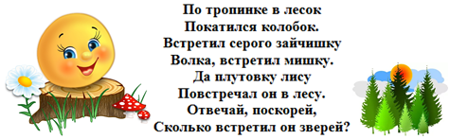

А) 4

Б) 5

В) 6

Г) 7

**4.** **Сосчитай, сколько лап у 4 зверей?** 

А) 12

Б) 10

В) 8

Г) 6

**5. Какая линия указывает тропинку к зайчику?**

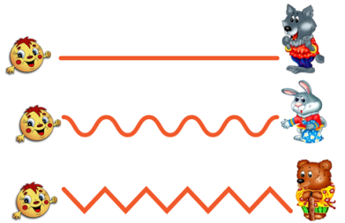

А) Прямая линия

Б) Кривая линия

В) Ломанная линия

**6. Кого первым встретил Колобок в лесу?**

А) Заяц

Б) Волк

В) Медведь

Г) Лиса

**7. Определи по глазам, сколько зайчиков спрятались Колобка в кустах?**



А) 10

Б) 8

В) 7

Г) 5

**8.**  **Шагая по тропинке, Колобок собрал 7 ягодок земляники, 5 он отдал друзьям зайчатам. Сколько ягод** **он оставил себе?**



А) 4

Б) 3

В) 2

Г) 1

**9. Катился, катился Колобок и докатился до родника, а там его уже кто- то поджидает... Чтобы узнать, кто его там ждал нужно решить цепочку.**

**10 - 4 + 2 - 6 + 3 - 4 + 3 + 6 = ?**

**10 = волк, 6 = стрекоза, 9 = медведь, 8 = заяц,**

А) Волк

Б) Стрекоза

В) Медведь

Г) Заяц

**10. Катится Колобок, а навстречу ему волк и говорит: «Колобок, Коло-бок, если ты не отгадаешь мою загадку, то я тебя съем». Помогите колоб-ку с ответом.**

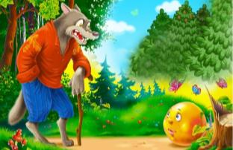

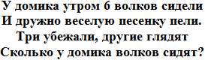

А) 6

Б) 3

В) 5

Г) 2

**11. Покатился дальше колобок, а навстречу ему идет Медведь и говорит: «Колобок, Колобок! Я тебя съем». Не ешь меня Медведь, а реши - ка лучше пример.**



А) 3

Б) 4

В) 5

Г) 6

**12. По лесу колобок пробежал 18 километров, а по полю на 4 километра меньше, чем по лесу. Какое расстояние пробежал колобок?**



А) 22 км

Б) 21 км

В) 31 км

Г) 32 км

**13.**



А) 10 грибов

Б) 9 грибов

В) 8 грибов

Г) 7 грибов

**14. Встретила лиса колобка и спрашивает его: «Сколько ты весишь, колобок»? - «А ты сколько?» «Мой вес 12 килограмм». «Тогда мой вес меньше в 3 раза». Каков вес колобка?**

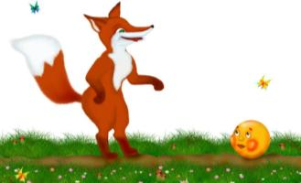

А) 5

Б) 4

В) 6

Г) 3

***ДО НОВЫХ ВСТРЕЧ!!!***